討論紀錄

主題：射龍門 - 七段顯示器

組別：第一組

討論方式：Google meet

時間：5/26(四) 13:40 ~ 15:30

**討論過程**：

1. 討論製作元件要用接電路的方式還是用vhdl寫程式:

考量到有多個元件要製作，寫程式比接電路快速許多，能大幅增加專題的製作效率，因此最後決定使用vhdl進行元件製作。

1. 開始製作元件

圖一 0~d vhdl程式碼

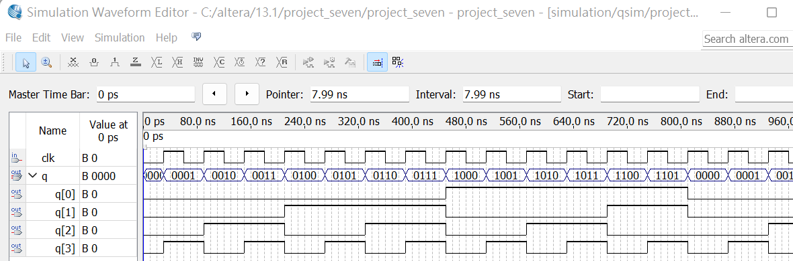

圖二 0~d waveform圖

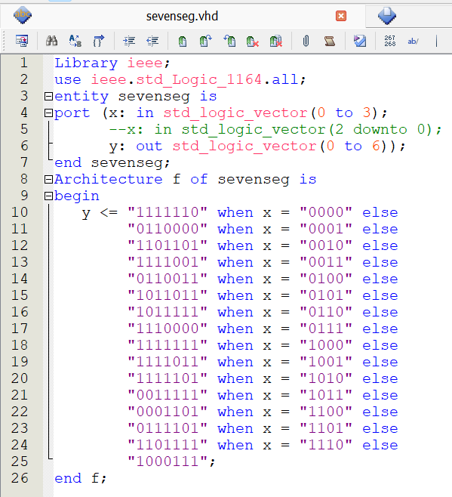

圖三 七段顯示器vhdl程式碼

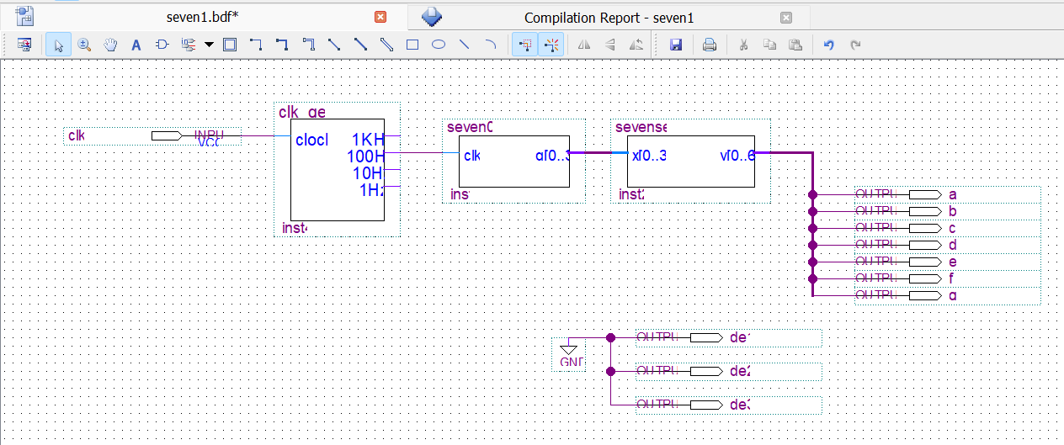

圖四 七段顯示器–第一格